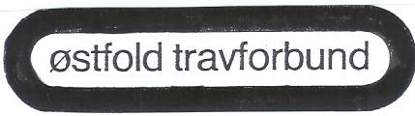

Terminliste for lokalkjøringer 2013

Søndag 24. februar kl.13.00 Momarken Travbane Askim Travs. Lyseren og Skiptvet.

Søndag 21. april kl.13.00 Kala Travpark Halden og Omegn Travs.

Søndag 05. mai kl.13.00 Kala Travpark Sarpsborg og Omegn Travsels.

Søndag 16. juni kl.13.00 Kala Travpark Fredrikstad og Omegn Travsels.

Søndag 11.august kl.13.00 Kala Travpark Moss Fogderi/Råde og Onsøy Trav

Søndag 22. september kl.13.00 Kala Travpark Skjeberg og Berg Travs.

Propagandatrav 2013

TOTOKJØRING

tirsdag 30.JULI Kala Travpark Arr: 6 tilsluttede travlag i samarbeid med
DNT / NR og Momarken

Løpsinnbydelser og mer informasjon:
www.travsport.no/ostfold
og
www.kalabanen.com

Adresse: Østfold Travforbund, Postboks 260, 1851 MYSEN / e-post: dnt.ostfold@travsport.no
Kontortid: Tirsdag og Onsdag / mobil:91726324 / kontor:69898003 / fax:69892635 / kto.nr:1020.26.59239

